해와 달 해양낚시공원 벽화 공모전 공고
▣ 공모전 명칭: 하동군 ‘해와 달 해양낚시공원’ 벽화 공모전
▣ 공모주제
- 해와 달 해양낚시공원으로 가는 터널에 대하여 스토리를 더하여 낚시마을 이미지 구현
- 새로운 시각에서 하동군 해와 달 해상낚시공원 터널이 벽화로 낚시공원 스토리텔링
- 아트진행 공간: 도로 터널 벽면 2곳, 천정, 양쪽입구 / 출구 벽면
▣ 출품 기간
- 접수 기간: 2015년6월8일~ 6월30일
- 심사 및 발표: 2015년7월3일
- 벽화 제작: 2015년7월8일~7월15일
- 시상: 2015년7월16일
▣ 출품 자격
- 국내외 2년제 이상 대학생(휴학생포함) 또는 대학원생
- 응모작을 벽화로 제작할 수 있는 자
* 개인 또는 팀(4명 이내) 구성
▣ 출품 주제
해와 달 해양낚시공원 스토리텔링
▣ 제출 서류
참가 지원서, 재학증명서(또는 휴학증명서)
* 팀인 경우 팀 전원의 재학증명서 또는 휴학증명서를 제출해 주시길 바랍니다.
▣ 출품 규격
A3 size컬러, 5MB이하 jpg(300dpi이상)파일
*작품에 이름 및 소속 등 노출하는 경우 심사에서 제외
* 터널 사이즈 (참고)
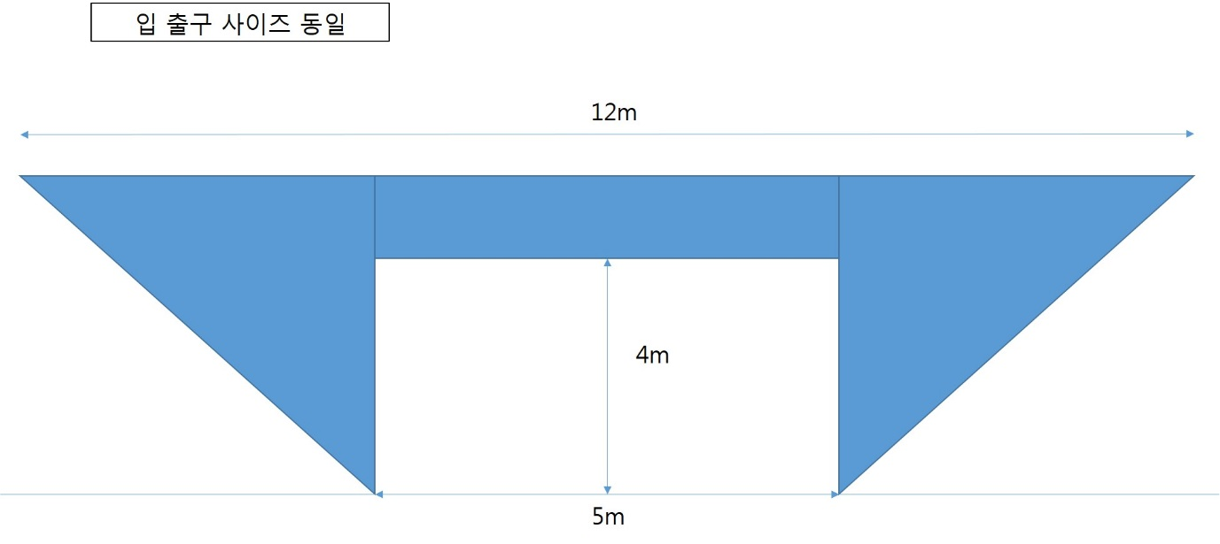
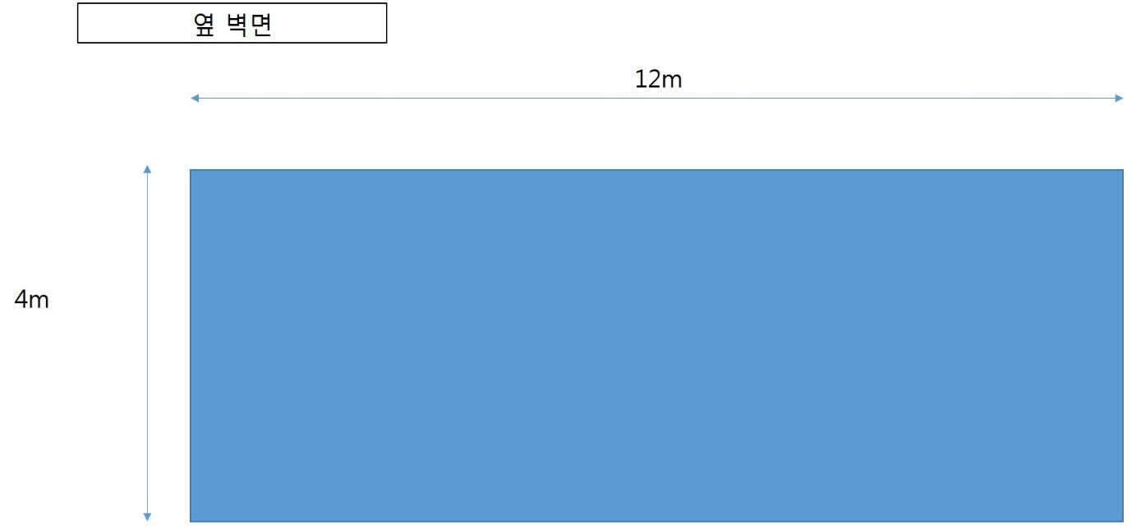
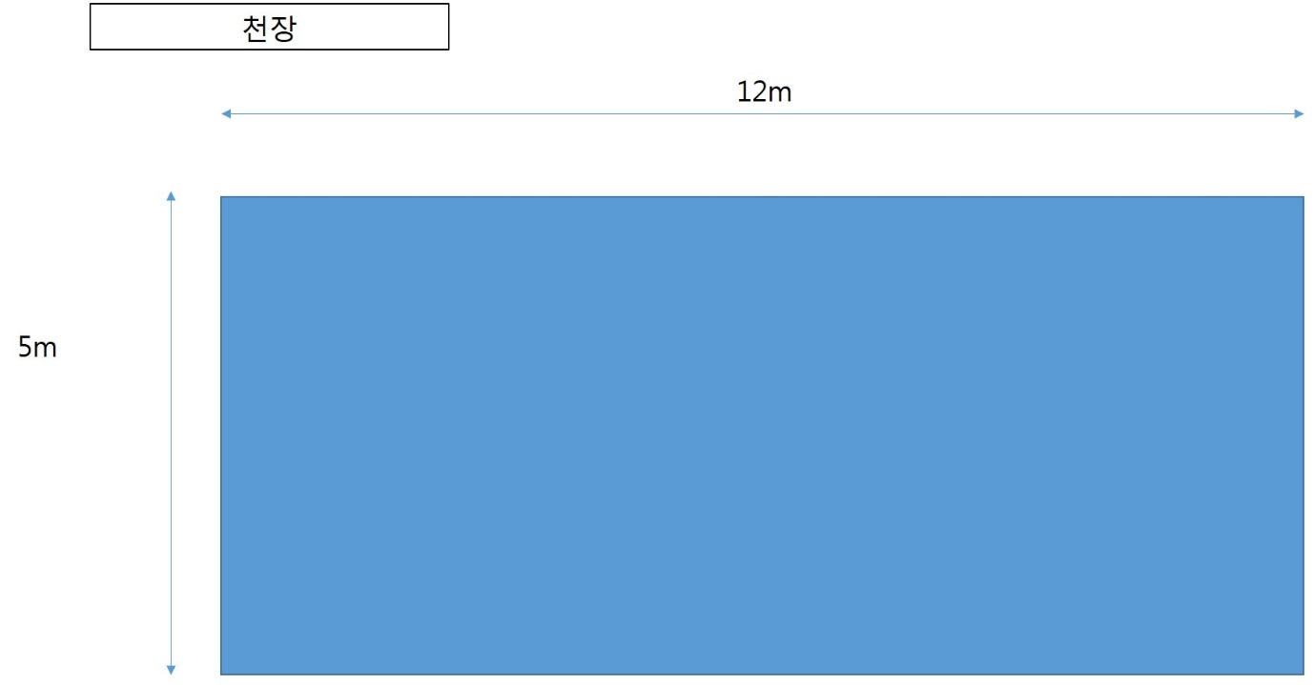
▣ 접수 방법
제출 서류와 출품작을 storyofspace@naver.com 으로 제출
(제출 시 파일명과 메일 제목은 <제출일자_이름(혹은 팀명)_학교명> 필수
예시: 20150610_감공이_감성대학교)
▣ 시상 내역
대한민국 알프스 하동 (대상): 1팀, 하동군수 상, 상금 50만원
상상을 기적으로 만들다 (최우수상): 1팀, 하동군수 상, 상금 30만원
해와 달 해양낚시공원 (우수상): 2팀, 하동군수 상, 상금 각 20만원
▣ 유의 사항
1) 작품 응모 시 출품작의 소개(기획의도 및 줄거리, 작품형식 등) 반드시 기재
2) 타인 명의의 공모는 불가능하며 팀으로 참가할 경우 팀 명과 팀원 이름 기재
3) 응모작품은 기존에 발표되지 않은 순수한 창작물로 저작권, 초상권 등의 문제 발생시, 모든 책임은 응모자에게 있으며 수상 이후라도 결격사유 발생 시 입상을 취소할 수 있음
4) 제출된 작품은 반환하지 않으며 수상작은 주최측에서 저작권료 없이 전시 및 단행본 게재, 온라인 상으로 활용할 수 있음(비영리 목적인 경우 작가, 작품의 정확한 명기 하에 저작권료 없이 참가작품을 지속 사용할 수 있음)
5) 수상작의 경우, 주최측에 저작권이 귀속됨
주최 경상남도 하동군
주관 ㈜감성공간그룹이츠스토리
문의 02) 553- 2882 / storyofspace@naver.com

해와 달 해양낚시공원 벽화 공모전 참가 신청서
※ 아래의 사항을 빠짐없이 모두 기입하여 주시기 바랍니다.
※ 신청서를 반드시 출품작과 함께 보내주시기 바랍니다.
- 담당자 메일 : storyofspace@naver.com - 문 의 : 02-553-2882
1. 응모자
이름(팀 명) |  | 학교 명
연락처 | 휴대폰)  자 택) | E-mail
주 소
2. 작품정보
작품 제목
작품 주제
작품 내용
벽화 실행 계획
※ 작품설명은 되도록 간략히 서술해주시기 바랍니다.
3. 동의사항
모든 입선작의 저작권은 응모자에게 있으나, 선정된 디자인은 경상남도 하동군 및 ㈜감성공간그룹이츠스토리에서 전시, 홍보, 교육, 웹사이트 게시, 인쇄·출판, 보도자료 제작 시 활용될 수 있습니다. 저는 이와 관련해 어떠한 문제도 제기하지 않겠으며, 초상권에 대한 책임소재는 본인에게 있음을 확인합니다. 본인은 위의 기재 내용이 사실임을 확인했으며, 공모전 참가자로서 심사규정과 제반 조건에 동의합니다.

2015년 월 일 출품자

